系统核心优化
思路：以小博大、利用最小的资源换取最大的回报
memcache、mysql优化、静态化技术
优化的是什么地方？
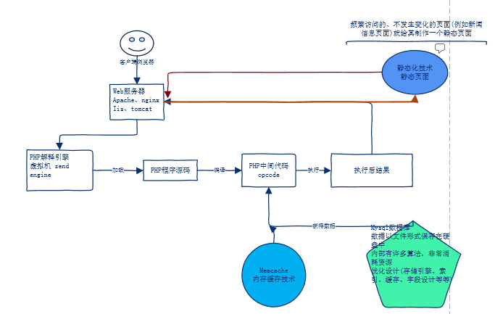

Memcached
memory cache 内存缓存技术
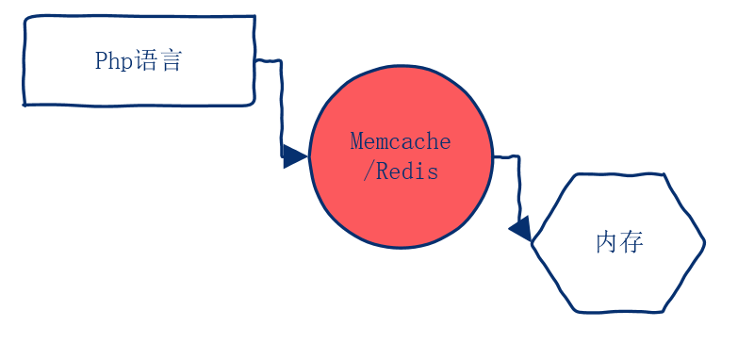
Memcache或Redis是中间介质，可以帮助我们通过php语言实现对内存的操作

memcache和redis的区别、联系

区别
前者：
每个key的数据最大是1M
对各种技术支持比较全面，session可以存储memcache中，各种框架(例如thinkphp)对memcache支持的比较好
比较老牌、传统的内存缓存技术
适合存储简单、实用的数据
数据类型只有String
没有持久化
后者：
每个key的数据最大是1G
对各种技术支持没有memcache更好。
新兴的内存缓存技术
适合做集合计算(list/set/sortset)
数据类型较丰富（String/list/Set/Sort set/hash）
有持久化

联系
数据存储在内存当中，数据模型都是key-value
两种内存缓存技术都要掌握，大家有各自擅长的地方
memcache：对session支持，各种框架支持
redis：集合计算

Windows安装使用memcached

安装memcacched
解压：
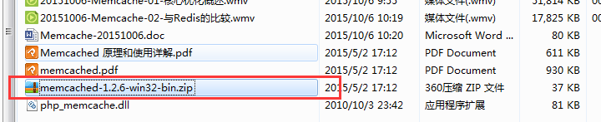

解压后生成文件(服务器端执行文件)：
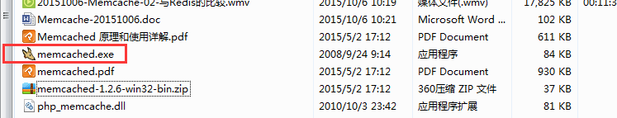

考虑(服务器端)执行文件到H:目录：
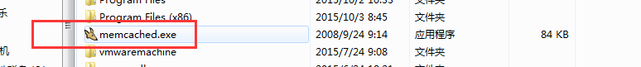

开启memcached服务
前台开启服务(不推荐)：
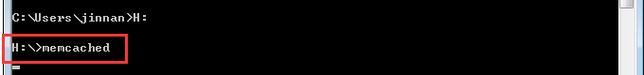
Ctrl+C结束掉

开启服务可以设置的参数：
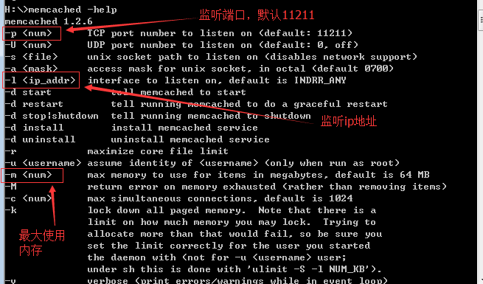

通过设置参数开启memcache服务：
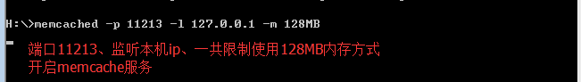
之后可以在任务里边看到memcache：
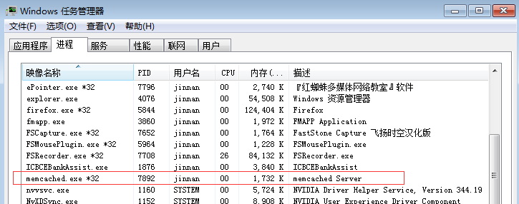

设置开机启动项服务
sc create 名称 svn相关参数
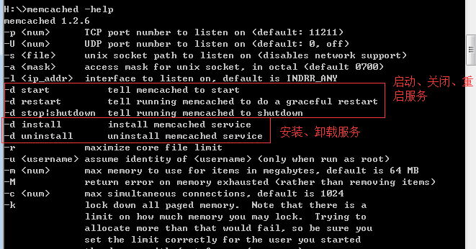

现在没有memcache服务：
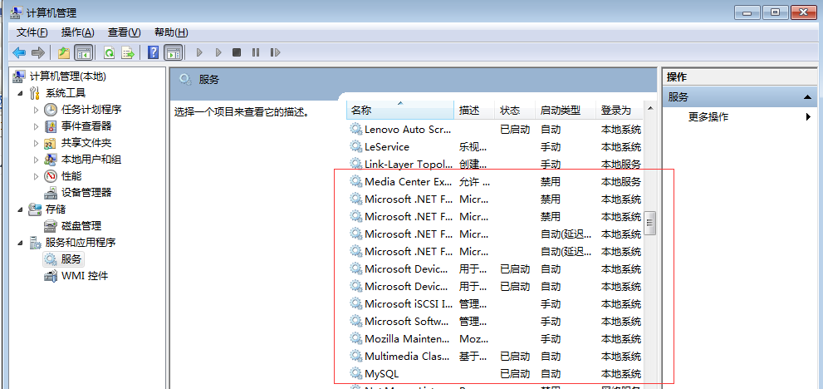

开机启动项服务有安装成功：
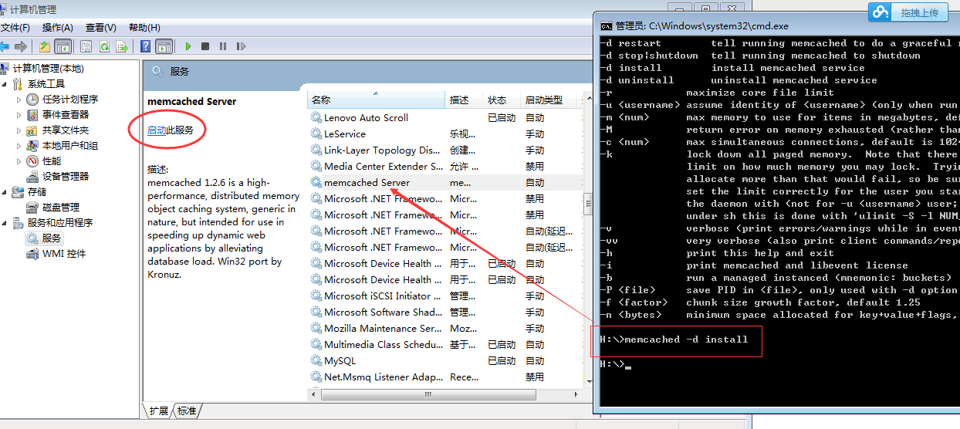

通过-d start开启服务：
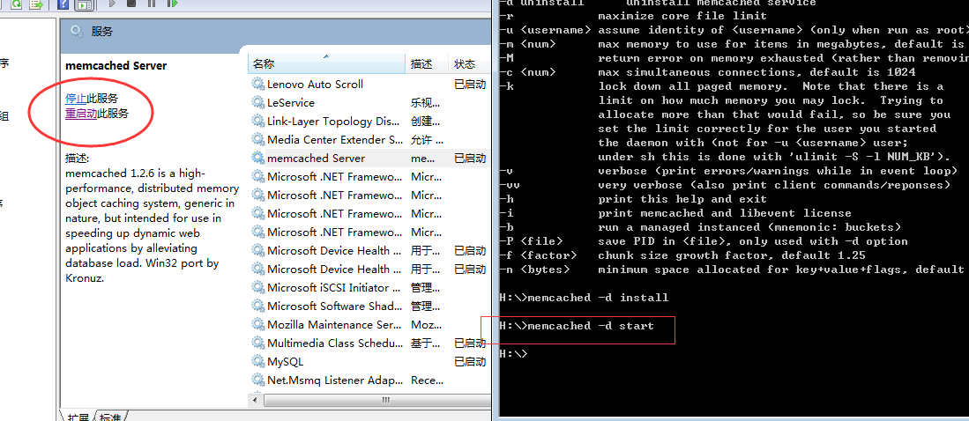

停止和卸载服务：
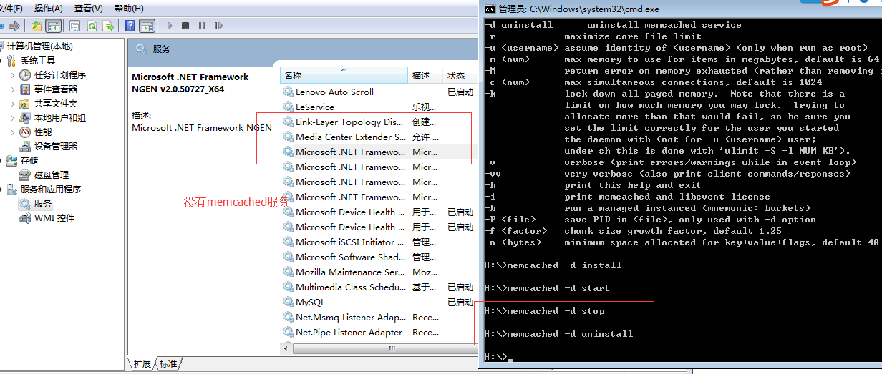

3.给php开启memcache扩展
给php.ini设置对应的扩展(没有就添加一行)：
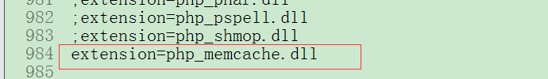
给php扩展目录拷贝对应的扩展文件：
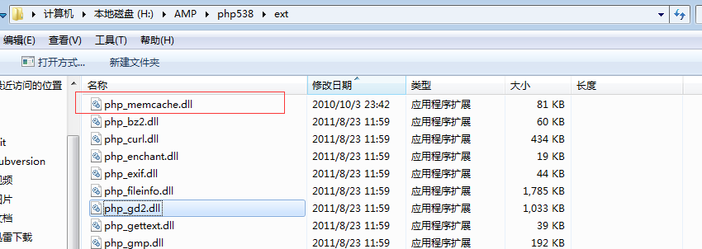

之后重启apache

php开启memcache扩展成功：
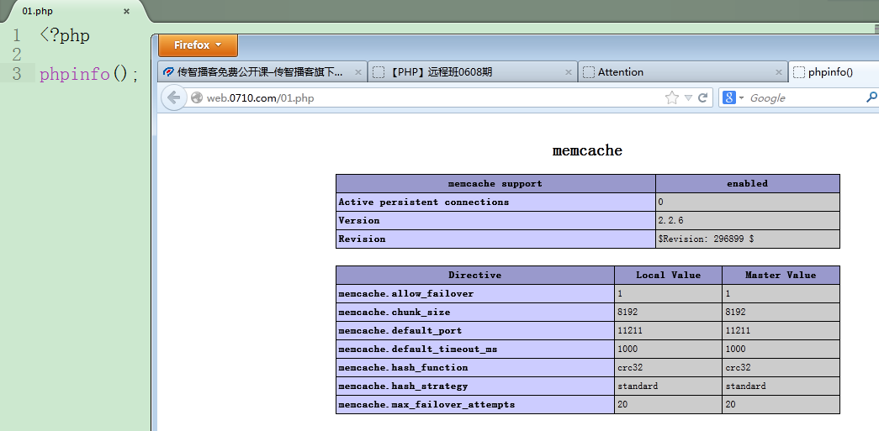

Linux下安装memcached
参考网址：https://github.com/memcached/memcached
http://blog.csdn.net/sinat_21125451/article/details/50983343
http://www.linuxidc.com/Linux/2015-05/117170.htm
【http://www.centoscn.com/image-text/config/2016/0525/7248.html】
安装环境：centos 7，安装包及顺序如下：
libevent-2.1.8-stable.tar.gz
libmemcached-1.0.18.tar.gz
memcached-1.4.36.tar.gz
memcached-3.0.3.tgz(连接php的插件,通过phpize安装)

软件安装
1.安装memcached-1.4.36.tar.gz
注意依赖软件

php-memcached扩展
memcached-3.0.3.tg.gz(为memcached的格式)
通过phpize安装memcached-3.0.3.gz：
（1）进入memcached-3.0.3.tg.gz解压目录，执行/usr/local/php7/bin/phpize
（2）./configure--with-php-config=/usr/local/php/bin/php-config执行安装。

安装以上软件，安装memcached之后，会在以下目录下生成扩展文件：
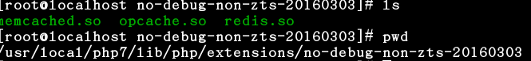
（3）memcached.so文件
进入php.ini中，添加配置文件：
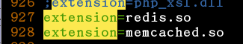
通过phpinfo()查看会否已经配置好memcached。

或者使用php –m

php-memcache扩展
https://pecl.php.net/get/memcache-2.2.5.tgz

启动memcached服务
（1）目前有效的方式：
进入root身份，输入以下命令启动memcached
/usr/local/memcached/bin/memcached -b -l 127.0.0.1 -p 11211 -m 150 -u root

参数的说明：
-d选项是启动一个守护进程，
-m是分配给Memcached使用的内存数量，单位是MB，我这里是150MB，
-u是运行Memcached的用户，我这里是root，
-l是监听的服务器IP地址，如果有多个地址的话，我这里指定了服务器的IP地址127.0.0.1，
-p是设置Memcached监听的端口，我这里设置了11211，最好是1024以上的端口，
-c选项是最大运行的并发连接数，默认是1024，我这里设置了256，按照你服务器的负载量来设定，
-P是设置保存Memcached的pid文件，我这里是保存在 /tmp/memcached.pid

（2）查看是否启动：
查看线程pid:ps –A |grep mem
查看线程详细信息：ps auxxww | grep memcached
（3）关闭memcached服务
杀死相应的线程即可：kill -9 13846

（4）开机启动memcached服务

telnet连接memcached服务
centos安装telnet
yum install telnet-server
yum install telnet
此时输入： telnet 127.0.0.1 11211(为memcached设置的端口号)，显示信息如下：
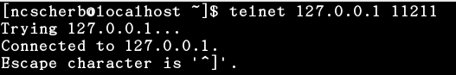
然后输入stats，显示信息如下，表示memcached能正常连接和访问：
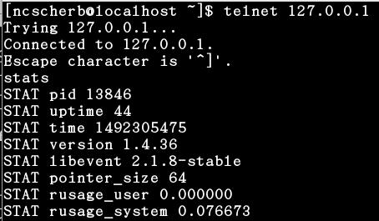

php操作memcached

php连接memcached
<?php
$m = new Memcached();//实例化Memcached类
$arr = array(
array('127.0.0.1',11211)
);

$m->addServers($arr);

$m->set('name','lsgogroup',3600);//设置缓存值，有效时间3600秒，如果有效时间设置为0,则表示该缓存值永久存在的（系统重启前）
echo $m->get('name');//读取缓存值
$m->delete('name');//删除缓存值

php获取/设置memcached
提问：memcached与memcahe的区别？
在php中memcache体现为“类Memcached”
具体使用：实例化对象，对象调用成员方法即可。

具体操作：
设置
$obj -> set(key,value,是否有压缩0/1,有效期);
是否压缩：
不考虑速度，计较内存空间，压缩
计较速度，不计较内存空间，不压缩
有效期：
单位：秒
获取
$obj -> get(key);
删除
$obj -> delete(key);

连接memcache服务器成功：
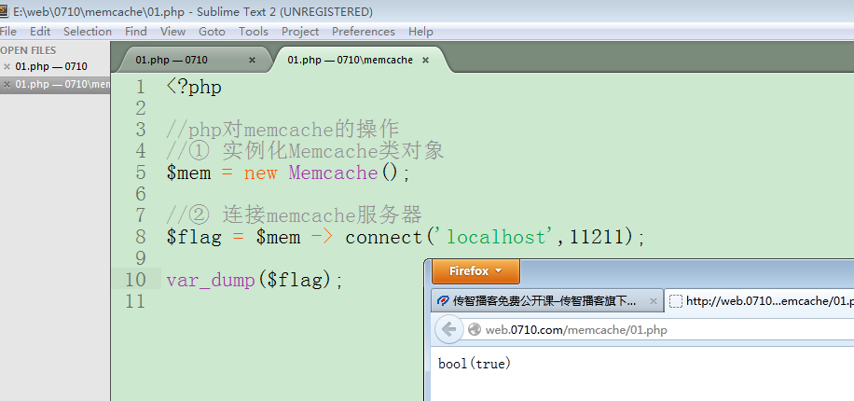

给memcache设置一个week的key变量：
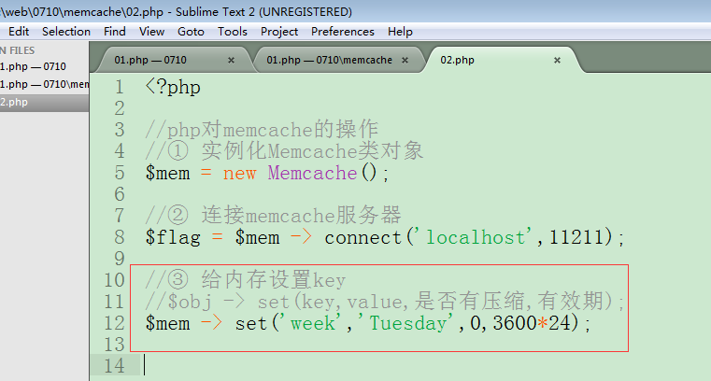

把刚才设置好的key给读取出来：
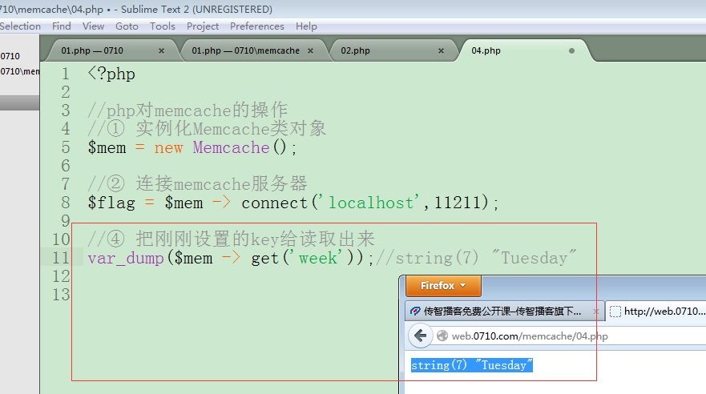

key的命名
key的名字可以有许多字符组成，长度不能超过250字节。
空格不能作为名字的组成内容。
(utf-8字符集的一个汉字是3个字节)
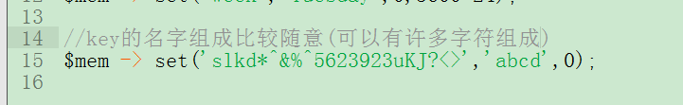
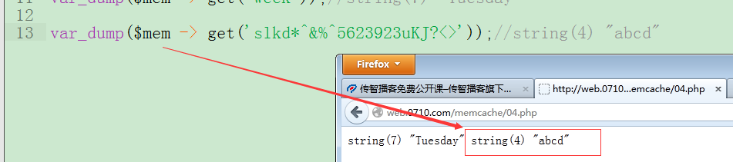

有效期
为0即不失效。
两种方式：
① 时间戳：1970-1-1号到目前的秒数
② 时间差：时间数字，从目前往后延伸的时间长度
时间差的值大到一定程度与时间戳的值可以保存一致
(限制：时间差最多不能多于30天，否则其为时间戳)
两种方式设置key的有效期：
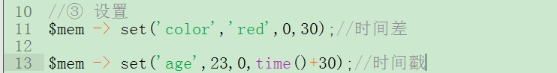
获取有效期内的key信息：
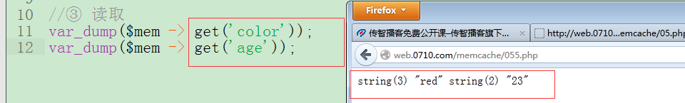

有效期的限制(变形)：
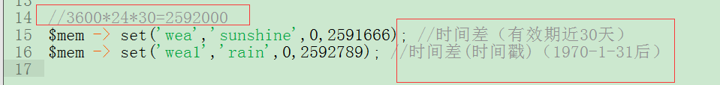
前者的信息可以正常获取，后者已经早早过期
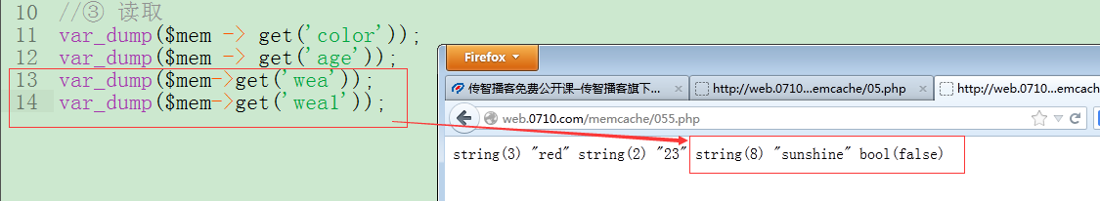

一个key的有效期为60天只能通过时间戳方式设置。

各种数据类型的存储
php的数据类型（8种）：
基本类型：int string boolean float
复合类型：array object resource null

基本类型 数据在memcache内部通过字符串存储，但是获取时仍然是原来的类型的值：
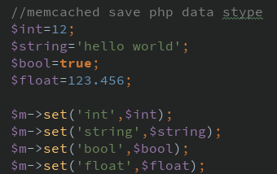
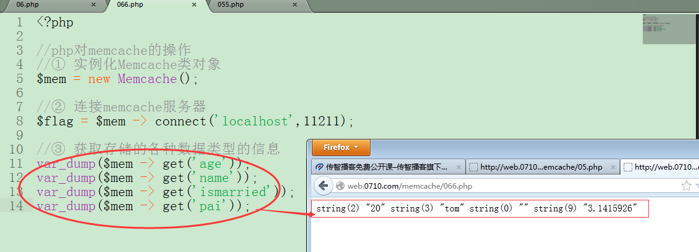

复合类型 数据在memcache中是原样存储：
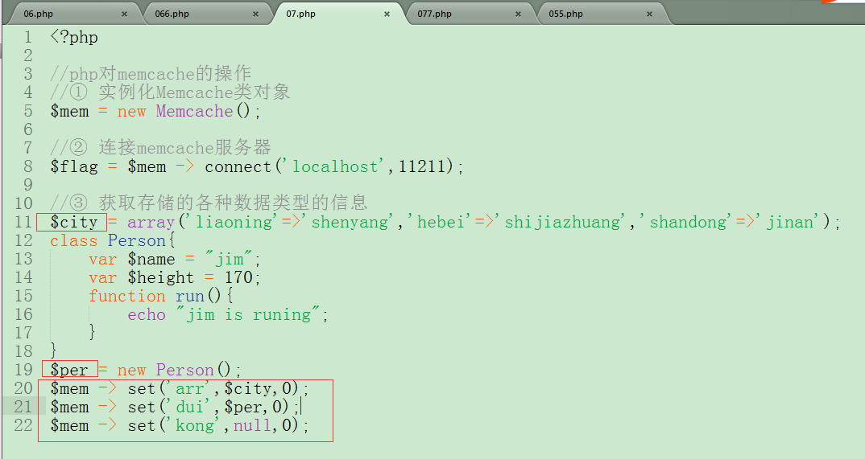
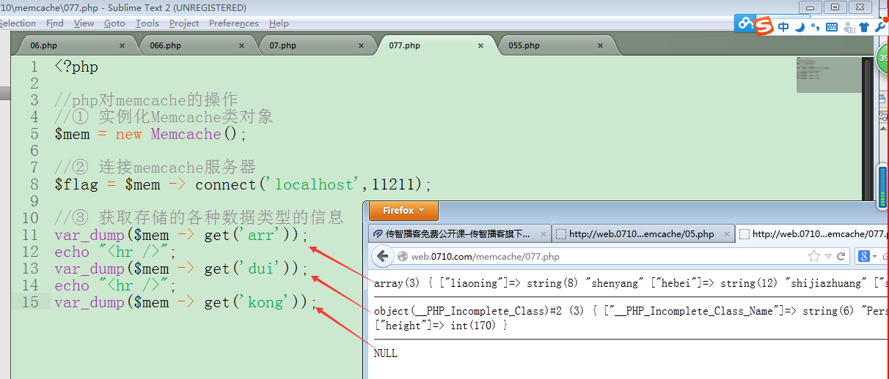
有的时候在memcache中需要把各种数据类型信息都变为字符串存储，就需要对复合类型信息进行序列化操作:serialize（） unserailize()

总结：
- memcache
- 安装、开启服务
- php中使用memcache
设置：set(key,value,0,有效期)
获取：get(key)
删除：delete(key)

4.4 第三个参数压缩作用
通过zlib进行压缩处理

4.5 php中其他相关操作方法
add() 给memcache增加一个key
不存在就增加，存在就报错
set() 给memcache设置key
不存在就增加，存在就修改

close() 关闭memcache连接，一般根据具体情况，设置到php代码的最后

decrement() 给key的值减少1 i--
increment() 给key的值累加1 i++

flush() 清空memcache的全部key

replace() 替换key的值为其他值
存在就替换，不存在就报错

终端命令方式操作

telnet登录到memcached终端
登录到memcache的操作终端：
telnet是远程登录协议：
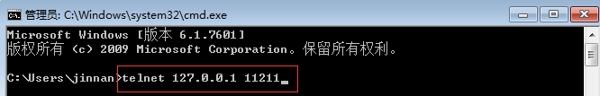
登录memcache终端成功：
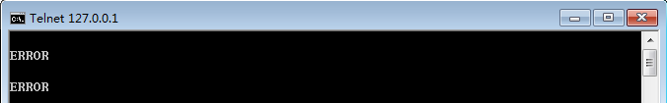
telnet提示不是内部或外部指令的解决：
控制面板--》程序和功能--》打开或关闭windows服务--》telnet客户端：
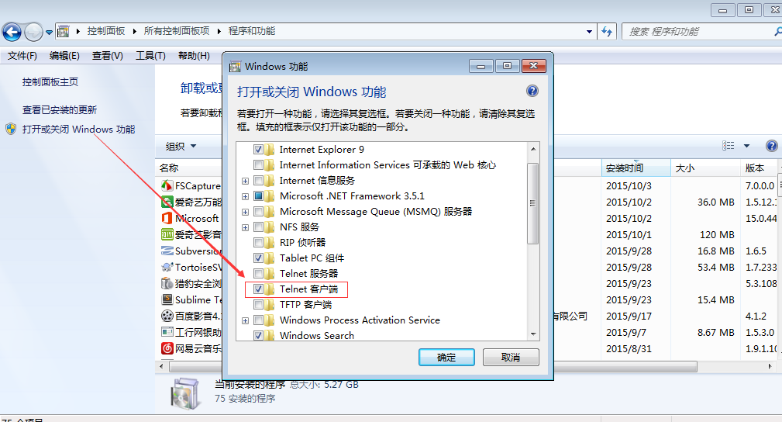

在终端窗口实现memcache的操作

终端获取设置memcached
> set key 是否压缩 有效期 数据长度 [回车]
> 数据

> add key 是否压缩 有效期 数据长度 [回车]
> 数据

> replace key 是否压缩 有效期 数据长度 [回车]
> 数据
(数据真实长度 与 设置长度 要完全一致)
获取：
> get key
删除：
> delete key
> flush_all //删除全部的key

给memcache设置一个key和读取：
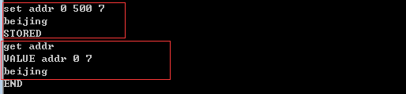
通过php程序也可以读取到终端窗口设置的key：
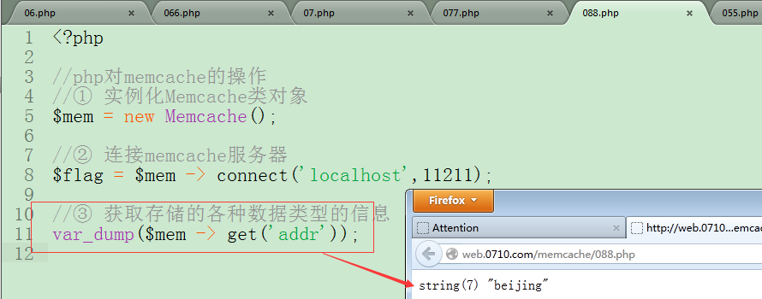

获取memcache统计的信息
输入stats
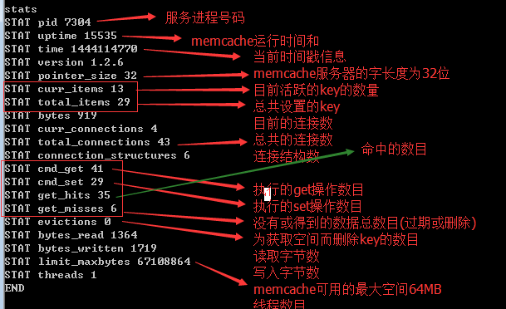

在php程序里边可以通过getStats()获得memcache服务器的统计信息。
利用SecureCRT也可以实现对memcache的终端操作：
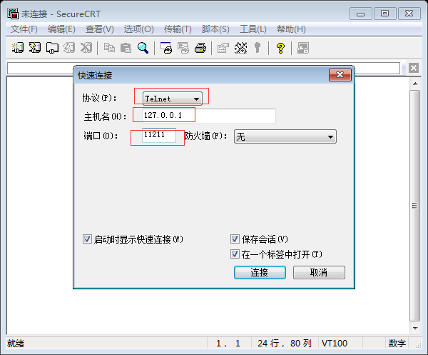
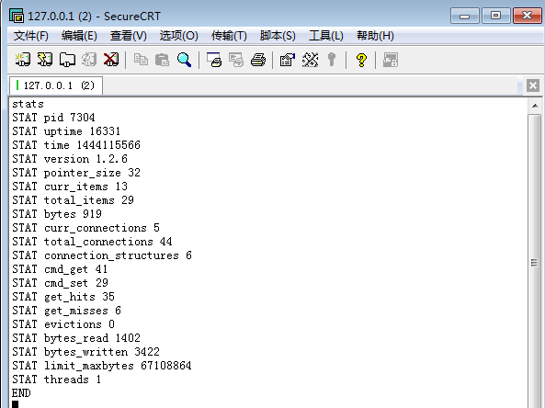

6. 分布式memcache的部署
如果单个memcache保存的数据非常多，memcache本身工作负载就会非常高，为了降低该memcache的工作量，提高其运行速度，可以设置多个memcache平均分担工作量，该模式就是分布式。
(例如一个memcache要保存1000W的数据，如果平均分配到5个memcache服务器，则每个就只保留200W的数据)

Redis的分布式是“主从模式”结构，一主多从。
Memcache的分布式与Redis的不同，其是把一台memcache的工作平均分配给多个memcache分担。

分布式具体的实施：
- 可以在一个服务器里边开启多个memcache服务
- 可以配置多个服务器，每个服务器里边都运行memcache服务

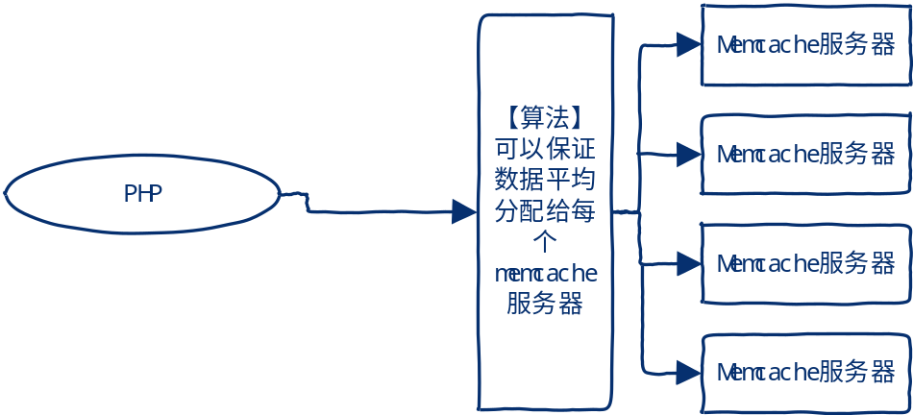

每个memcache服务器都是平等的，中间通过“算法”保证数据的平均分配。
php代码的编写还保持原有习惯即可。
key的分配原则：依次轮询、求余

一台服务器开启三个memcache服务：
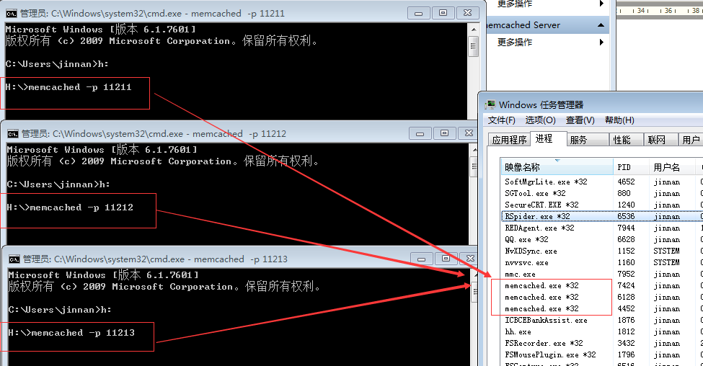

分布式php代码的设计：
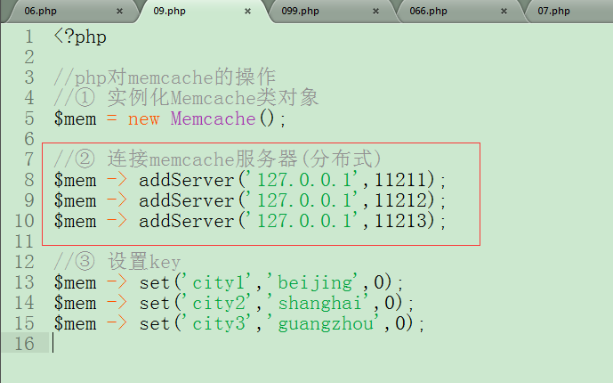

无需考虑key存储在那个memcache服务器内部，memcache通过算法会自动给匹配上，不影响我们正常获得数据：
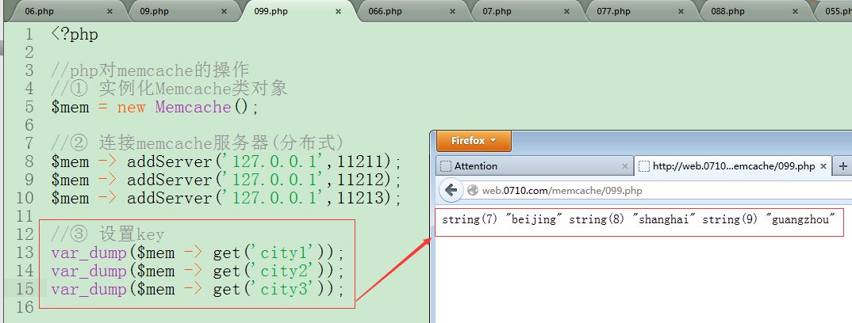

注意：
在每个php脚本文件内部服务器连接的顺序都要保持一致，否则数据有可能获取不到。
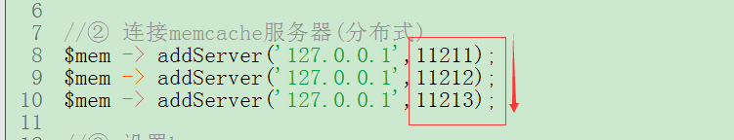

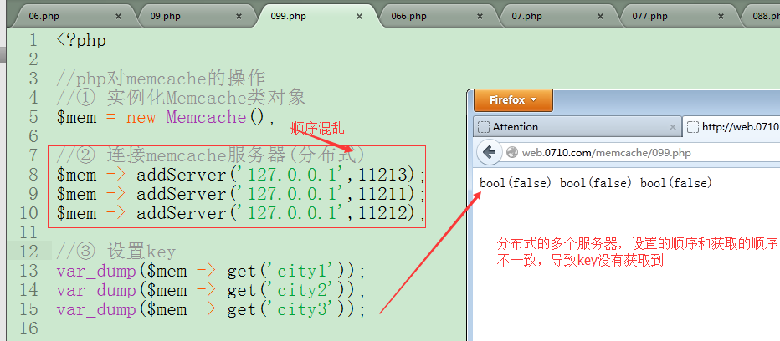

7.缓存失效
memcache中的key超过有效期、或被系统强制删除掉了。

7.1有效期过期
session信息过期(失效了)，通过“懒惰”模式给删除的。
session是在文件中存储，如果session已经过期，其文件还是存在的，下次有一个用户访问session信息(用户登录系统)，此时已经过期的session就有一定的几率被删除(session文件被删除)。
memcache中key的删除也是懒惰模式，如果超过有效期，该key还是存在的，当你get获取它的时候，其就消失了。
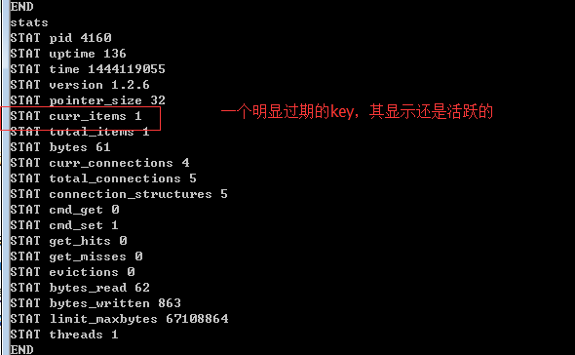
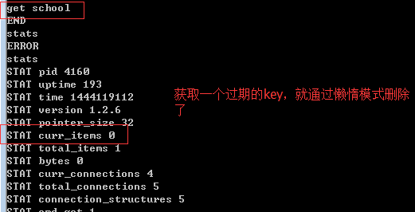

7.2 空间不足被强制删除
memcache的内存可用空间默认为64MB，如果存储的数据非常多，可用空间不足了。
此时仍然可以存储数据，因为memcache内部有LRU机制。
LRU: Least recently use 最近很少被使用的数据
内存空间如果不足，就会删除最近很少经常使用的数据。

如果不想使用LRU机制，就可以设置参数-M
开启memcache服务的时候带参数-M:
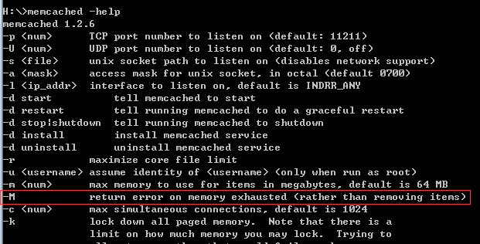
-M:内存空间耗尽，要报错，而不使用LRU机制删除数据

8. session入memcache
传统session的数据是在硬盘的文件中存储的。
该session很大情况用于存储用户的相关信息。用于判断一个用户是否登录系统。

两个服务器的session如果是文件形成存储，则他们的session互相不能通信。

两个服务器的session如果是存储在memcache中的，则他们的session可以通信。

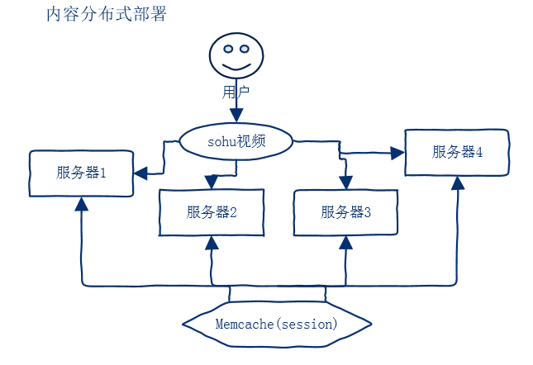

一个网站是有多个服务器支撑的，用户在服务器1里边登录系统，其session持久化的信息报保存在一个memcache服务器里边，这样服务器2/3/4也可以去memcache读取session信息，就可以保证用户访问各个服务器的时候无需重复登录系统。
(以上情况还可以把session存储在mysql中)

8.1 具体操作
php.ini关于session的设置：
存储session形式：
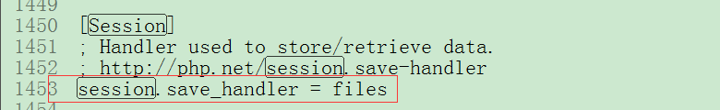
存储在哪：
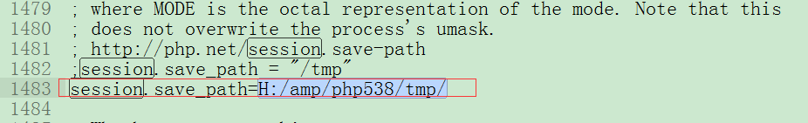

session存储到memcache的设置：
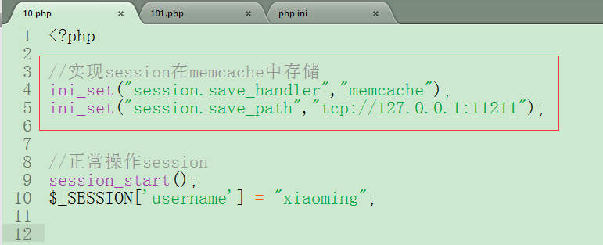
读取memcache中的session信息：
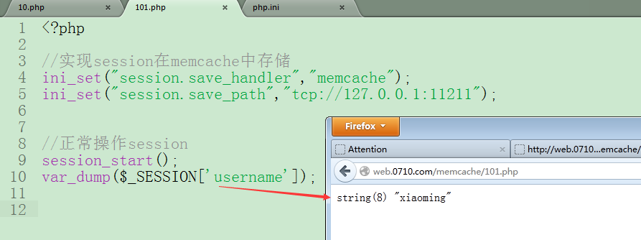

session保存到memcache中key的名称为session_id的值：
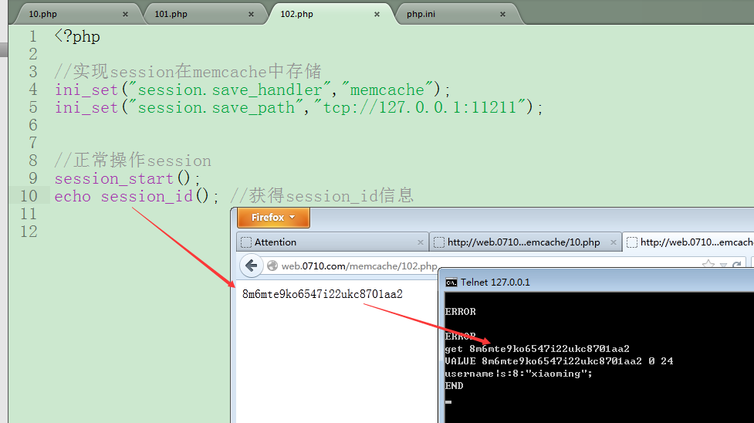

如果memcache是分布式的：
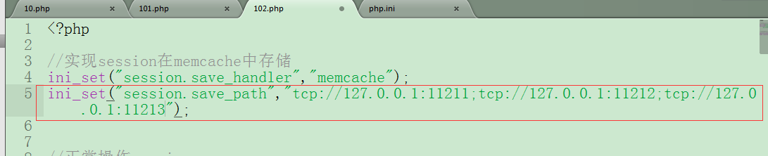

9. 案例效果
在网站前台商品列表页面处，给商品列表信息存储在memcache中，这样许多人在访问的时候就通过memcache获得数据，提供页面的请求速度。

商品列表页面没有使用memcache，请求时间为192ms
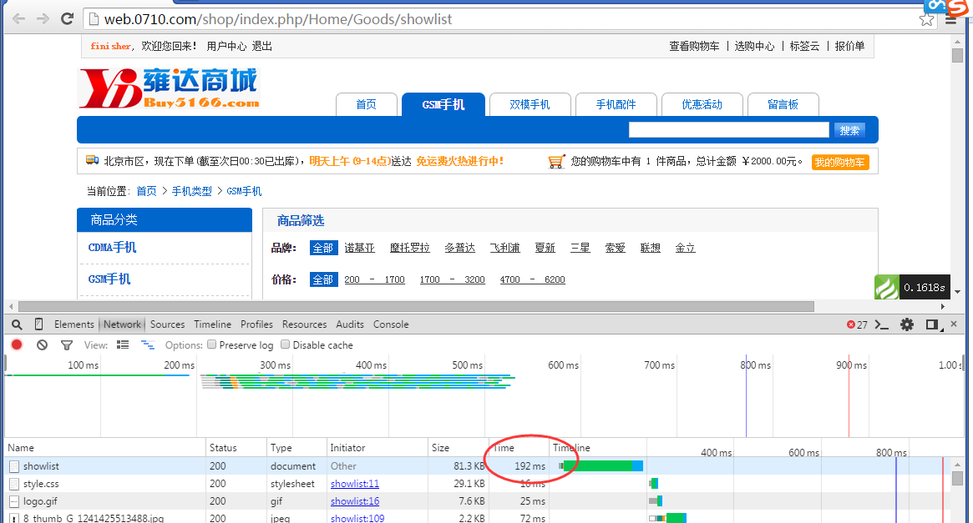
设置memcache缓存之后的效果：请求时间从192ms变为129ms
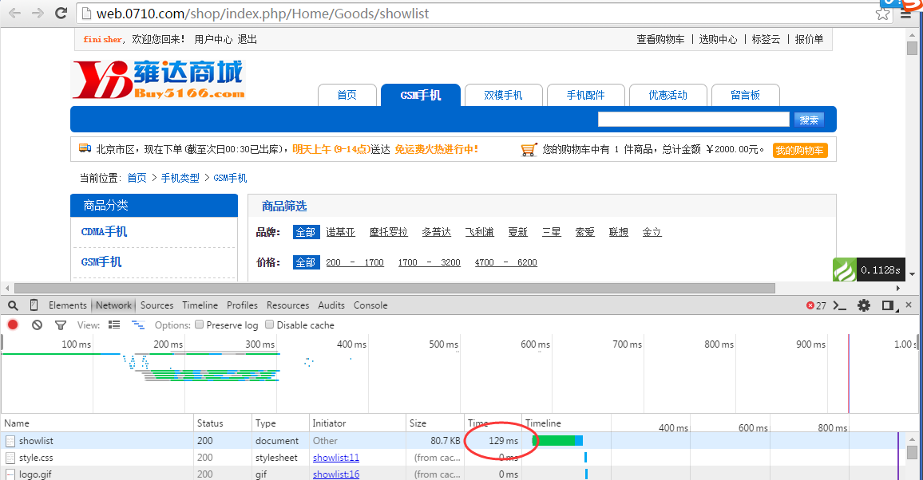

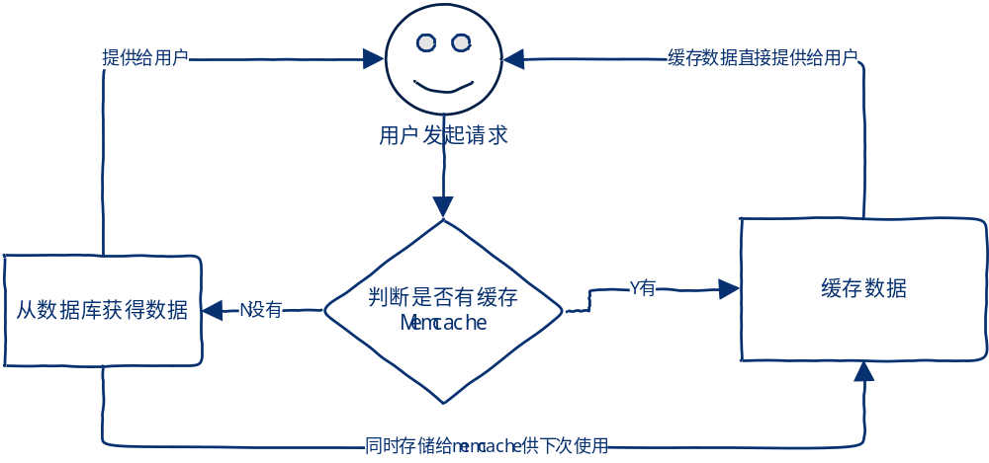在thinkphp框架中使用memcache缓存：
S()函数进行缓存的操作

通过S()函数连接memcache服务
S(array(type=>’memcache’,‘host’=>主机名,’port’=>端口号码))

操作key
S(key,value,有效期);

获取key
S(key);

删除key
S(key,null);

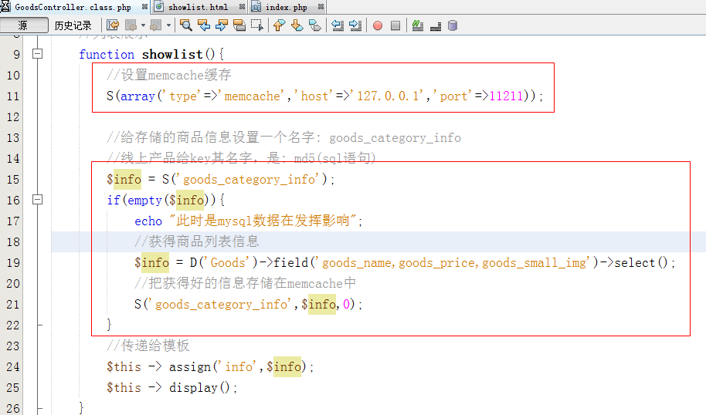

数据库的数据如果有做修改，就要删除旧的缓存，根据新的数据内容生成一个新缓存。
具体有两种实现方式：
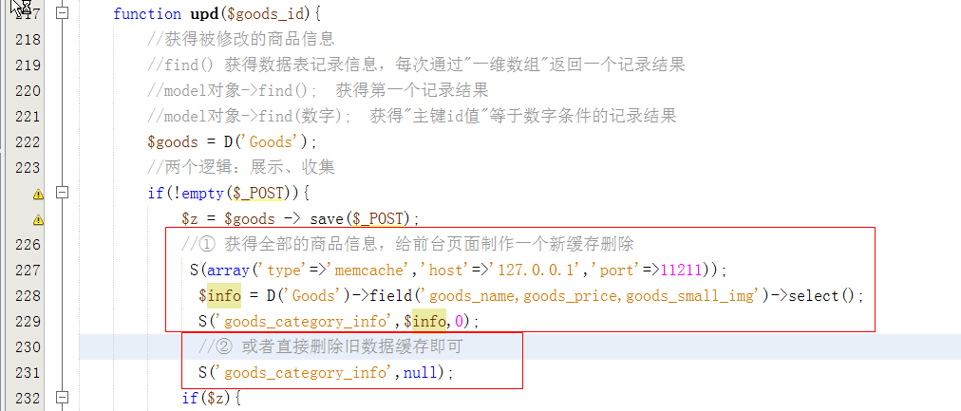

总结：
- 终端方式操作memcache
走telnet协议(SecureCRT也可以操作)
- session存入memcache中
多个服务器在真实环境中需要共享session信息，所以要存储memcache中
- 缓存失效
- 有效时间过期，通过懒惰模式删除
- 空间不足，通过LRU方式强制删除最近不使用的key
-M 参数可以禁止LRU的使用
- 分布式部署memcache
不同于主从模式，其为平均存储各个key到memcache中。
addServer(主机名，端口);
- 案例效果使用

作业：
- 在项目里边实现memcache的应用。
- 在自己的小组里边设计一个分布式部署的架构。
(有多个服务器，每个服务器都有memcache)

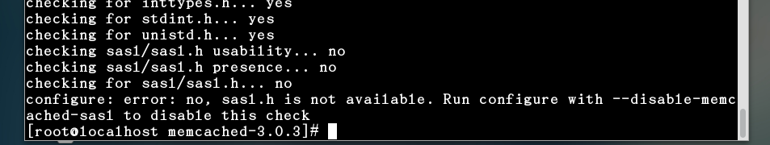
./configure --enable-memcached --with-php-config=/usr/local/php7/bin/php-config --with-libmemcached-dir=/usr/local/libmemcached --disable-memcached-sasl

